Como Pensar em Xadrez

Como sabemos, o objetivo final de uma partida de xadrez é dar xeque-mate ao Rei.
Entretanto, para alcançarmos esse objetivo, são necessários planos de médio e longo prazo, executados com a finalidade de melhorar gradativamente nossa posição. Através desses planos nossas peças tornam-se mais ativas, passamos a controlar mais espaço, a dominar o centro, nossa estrutura de peões apresenta-se mais saudável e o nosso Rei, mais seguro que o do oponente.
A partir desse ponto, nosso adversário começa a apresentar dificuldades crescentes para lidar com as múltiplas ameaças resultantes dessa superioridade posicional, até o ponto em que sua posição começa a ruir.
Construir essa superioridade posicional é, por definição, o objetivo da estratégia enxadrística.
Fazer a posição do adversário ruir, por meio de ganhos materiais e de um assalto final à posição do Rei são, por definição, os objetivos da tática enxadrística.
Qual dessas dimensões é a mais importante? As duas são igualmente fundamentais, e na maior parte do tempo operam de forma complementar, uma apoiando a outra.
De um lado, uma posição superior facilita o surgimento de oportunidades táticas. De outro lado, se você tem uma posição mais forte, mas não consegue converter essa vantagem posicional através da tática, essa superioridade se torna inócua.
Ajudá-lo a detectar essas oportunidades táticas e a convertê-las em ganho material ou em mate é a tarefa primordial desse livro.
Então, mãos à obra!

I. Introdução
“Quem não sabe o que procura, não consegue interpretar o que encontra.” — Claude Bernard
Essa frase, proferida pelo fisiologista francês Claude Bernard, expressa uma importante verdade não apenas no campo dos diagnósticos médicos, como também no campo da tática enxadrística.
Há, entre os jogadores principiantes, ou mesmo entre aqueles de força média, uma ideia muito difundida no sentido de que, para identificar possibilidades táticas dentro de uma determinada posição, é necessário e suficiente calcular, calcular e calcular.
Embora o cálculo seja um componente essencial da tática enxadrística, ele não é o único, nem necessariamente o mais importante.
Tão importante quanto o cálculo é a visualização de “defeitos táticos” em uma dada posição.
Se esses “defeitos” não estão presentes, isso significa que a posição do seu adversário é taticamente sólida e, portanto, resistente a ataques, não importando, nesse caso, o esforço de cálculo que você venha a fazer.
Conhecer esses “defeitos táticos” e ser capaz de identificá-los com segurança é a principal habilidade que um enxadrista deve se esforçar para adquirir caso queira evoluir taticamente.
Se você não conhece esses “defeitos”, que estão na base de todas as ações táticas, o esforço dedicado ao cálculo durante uma partida pode se tornar muito improdutivo, pois, como disse Claude Bernard, “quem não sabe o que procura, não consegue interpretar o que encontra”.
Saber exatamente quais são os “defeitos” que você procura em uma posição é um fator crítico para a produtividade do seu esforço de cálculo durante uma partida.
Enquanto calcula uma sequência de lances forçados – vamos falar sobre isso ao longo de todo este livro –, a única coisa importante é estar atento ao surgimento desses “defeitos” táticos, pois são eles que vão possibilitar ganho de material ou mesmo aquele xeque-mate que irá coroar com chave de ouro sua partida.
Em nossa experiência como treinadores e professores, é recorrente a seguinte situação: montamos no tabuleiro uma posição de meio-jogo e perguntamos aos alunos: “O que vocês estão enxergando nessa posição? O que vocês jogariam e por quê?”

As respostas, invariavelmente, caminham sempre na mesma direção! Sem pestanejar por um segundo, eles começam a calcular em voz alta:
“Cavalo toma Bispo, Peão toma Cavalo, Torre g1 xeque”
ao que replicamos:
“Não é cálculo o que estamos pedindo. A pergunta é: o que vocês estão enxergando nessa posição? Quais são os padrões relevantes? Quais são os ‘problemas’ que poderiam justificar um ataque à posição inimiga? O cálculo, se necessário, vem depois.”
E mesmo para aqueles jogadores de nível mais elevado, não é nada simples dizer o que enxergam naquelas posições.
Em razão desse desafio, os autores deste livro passaram a trabalhar de forma sistemática na construção de um “algoritmo” que pudesse facilitar a resposta a essa pergunta-chave:
“O que você está enxergando nessa posição?”
O resultado desse esforço está didaticamente apresentado a seguir, na esperança de que possamos contribuir não apenas para elevar sua força de jogo, mas também para ampliar sua apreciação do xadrez, demonstrando como jogadores de nível internacional “descobrem” combinações geniais mesmo em posições aparentemente tranquilas.

II. Visualizando DAMPs
“Visão é a arte de enxergar coisas invisíveis.” — Jonathan Swift
Como vimos na Introdução, o primeiro grande passo para o aprimoramento do jogo tático consiste em compreender que, se não existem debilidades táticas na posição do adversário, não há como dar xeque-mate ou ganhar material nos próximos lances.
Não importa quanto tempo e esforço alguém possa dispender calculando variantes naquela posição, o mate ou o ganho de material – que são os dois principais objetivos de toda ação tática – simplesmente não serão alcançados, pois não existem na posição do oponente defeitos ou problemas táticos que possam ser explorados.
Mas, afinal, o que são esses problemas táticos? Como identificá-los em determinada posição?
Da mesma maneira que todas as formas de vida – das mais simples às mais complexas — são estruturadas por séries de quatro letras — A, C, G e T, aquelas letrinhas que compõem a chamada sequência de DNA —, podemos dizer que todas as táticas possíveis, das mais simples às mais complexas, são também estruturadas a partir de quatro letras.
No nosso caso, D, A, M e P ou, simplesmente, DAMP.
- O “D” significa problemas de DEFESA, ou seja, o oponente possui peças que estão indefesas ou mal defendidas.
- O “A” indica problemas de ALINHAMENTO, o que significa que existem peças do oponente que estão alinhadas entre si, ou alinhadas com algumas de nossas próprias peças. Em ambos os casos, isso pode resultar em debilidades táticas para o oponente.
- O “M” sinaliza problemas de MOBILIDADE. Peças com baixa mobilidade – poucas opções para se mover – constituem o terceiro tipo de debilidade tática.
- Finalmente, o “P” significa ameaça de PROMOÇÃO de Peão. Quando temos Peões que estão prestes a serem promovidos, isso constitui uma ameaça muito forte a nosso favor, obrigando frequentemente nosso adversário a entregar material para capturar o Peão que está para ser promovido, ou entregar material para capturar a própria peça para a qual o Peão acabou de ser promovido.
Em síntese, essas quatro letras expressam quatro tipos de debilidades que constituem o fundamento de todas as ações táticas que vão ocorrer em uma partida de xadrez.
Nos próximos capítulos, vamos explorar de maneira detalhada cada uma dessas letras ou problemas táticos que podem estar presentes na posição do nosso adversário, sinalizando uma oportunidade para iniciarmos um ataque bem-sucedido.
Afinal, este é o tema do livro, pois, quando perguntamos, “O que você está enxergando nessa posição?”, o que de fato nos interessa saber é “Quais são os DAMPs ou defeitos táticos que você está enxergando ali no tabuleiro?”.

1. “D” de Defesa
Como vimos, a letra “D”, no DAMP, significa um problema de DEFESA na posição do seu oponente. Peças sem defesa ou mal defendidas, mesmo que ainda não atacadas, constituem uma das debilidades táticas mais frequentes em uma partida de xadrez.
Como podemos tirar proveito de uma peça indefesa? Por meio de um ataque duplo. Dessa forma criamos dois problemas que o nosso oponente terá de resolver em um único lance, e nem sempre isso será possível.
Se simplesmente atacarmos uma peça indefesa, o adversário pode movê-la ou defendê-la. Mas, se em vez disso, atacarmos essa peça indefesa e, com esse mesmo lance, atacarmos um outro alvo que também precise ser protegido ou defendido, nosso oponente não terá tempo suficiente para resolver esses dois problemas em um único lance.
Por exemplo, se atacarmos a peça indefesa e, ao mesmo tempo, dermos xeque, nosso adversário certamente terá problemas. Como ele fica obrigado, pelas regras do jogo, a resolver o xeque, dificilmente terá como resolver o segundo problema, que é cuidar da peça que está atacada e indefesa.

Problemas de DEFESA do Rei
Antes de prosseguirmos para a próxima letra do DAMP, é importante chamar a atenção para a especificidade que o Rei apresenta no que diz respeito aos problemas de DEFESA.
Se a peça-alvo indefesa estivesse defendida por outra peça qualquer, o ataque duplo simplesmente não funcionaria: após o xeque, a peça-alvo seria atacada, mas estaria defendida. Em outras palavras, ela estaria segura.
E aqui reside a grande diferença que o Rei apresenta, em relação às demais peças, no que diz respeito à DEFESA. O conceito de DEFESA que se aplica às peças e Peões simplesmente não pode ser estendido ao Rei, pois, se ele for atacado, de nada adianta estar “defendido” por uma outra peça qualquer.
Quando, portanto, podemos dizer que o Rei começa a apresentar problemas de DEFESA, ou seja, quando o xeque-mate começa a deixar de ser algo impossível ou muito improvável para se tornar algo possível ou até mesmo altamente provável?
De forma geral, podemos dizer que os problemas de DEFESA do Rei começam a surgir à medida que as casas próximas à sua posição começam a ser atacadas por três peças ou mais do adversário. Mas mesmo um ataque de apenas duas peças a essas casas já pode significar um problema de DEFESA para o Rei, se uma dessas peças for a Dama.

2. “A” de Alinhamento
O “A”, que é a segunda letra do DAMP, indica um problema de ALINHAMENTO na posição do nosso oponente. ALINHAMENTOS constituem o segundo tipo de defeito tático.
ALINHAMENTOS ocorrem quando peças do oponente estão alinhadas entre si, ou quando peças do oponente estão alinhadas com nossas próprias peças — em ambos os casos ao longo de uma coluna, fileira ou diagonal. Quando uma peça bloqueia o ataque de nossa peça a outra peça do oponente, existe ali um ataque potencial. Se essa peça-alvo também estiver indefesa, ela apresenta simultaneamente problemas de ALINHAMENTO e DEFESA.
Como podemos tirar proveito dessa situação? De novo, por meio de um ataque duplo. Se conseguirmos mover a peça que está bloqueando o ataque — “desbloqueando”-o — de forma a atacar também um outro alvo com esse mesmo lance, o oponente terá de resolver dois problemas em um único lance, o que é, na maior parte das vezes, impossível.

3. “M” de Mobilidade
O “M” sinaliza problemas de MOBILIDADE na posição do oponente. Peças com baixa mobilidade — poucas opções para se mover — constituem o terceiro tipo de debilidade tática.
Quando uma peça está tão restringida que dispõe de apenas uma ou duas casas para se mover, basta atacá-la com uma peça que também controle essas poucas casas de fuga para capturá-la sem escapatória.
É interessante notar que o xeque-mate nada mais é que um problema de MOBILIDADE envolvendo uma peça específica: o Rei. Quando todas as casas ao redor do Rei estão controladas pelo adversário e ele não pode se mover, isso é mate.

4. “P” de Promoção
Finalmente, o “P” significa ameaça de PROMOÇÃO de Peão. A PROMOÇÃO ou mesmo a ameaça de PROMOÇÃO de um Peão constitui uma das jogadas mais fortes do xadrez, pois ela significa transformar um Peão em uma Dama, com um impacto definitivo sobre a partida.
Quando um Peão está prestes a ser promovido, o adversário é obrigado a deter essa ameaça a qualquer custo — frequentemente sacrificando material para capturar o Peão ou a peça resultante da promoção. Isso cria oportunidades para combinar a ameaça de PROMOÇÃO com outros DAMPs detectados na posição.
Com o DAMP fazemos a mesma coisa que um quebra-cabeça de pontos numerados: conectamos as debilidades táticas do oponente para identificar qual é o ataque que temos à nossa disposição.
Como você já deve estar percebendo, os problemas de DEFESA, ALINHAMENTO, MOBILIDADE e ameaça de PROMOÇÃO formam a estrutura básica de todas as operações táticas no xadrez. À medida em que você consolidar o hábito de examinar essas debilidades na posição do seu oponente, sua capacidade de visualizar táticas vai avançar mais rapidamente do que você imagina.

5. Mapeando os DAMPs
Dado o papel crucial que os DAMPs desempenham no jogo tático, é importante que você disponha de um método estruturado para identificá-los com rapidez e segurança, ao longo de uma partida.
A maneira mais fácil de identificar os DAMPs em uma dada posição consiste em examinar as peças do oponente, uma de cada vez, em ordem decrescente de importância. Você deve começar pelo Rei, passando em seguida para a Dama, Torres, Bispos, Cavalos e, finalmente, os Peões.
Ao examinar cada uma das peças do oponente, você deve procurar identificar se ela apresenta algum DAMP, ou seja, algum problema de DEFESA, de ALINHAMENTO ou de MOBILIDADE, nesta mesma ordem.
E quanto às ameaças de PROMOÇÃO? Para isso, obviamente, você terá de examinar a situação dos seus próprios Peões, para ver se algum deles ameaça se transformar em uma peça de maior valor nos próximos lances.

III. Exercícios
Para cada posição a seguir, aplique o algoritmo DAMP: examine as peças do oponente uma a uma, em ordem decrescente de valor (Rei → Dama → Torres → Bispos → Cavalos → Peões), identificando problemas de Defesa, Alinhamento e Mobilidade. Verifique também se você possui ameaças de Promoção. Conecte as debilidades encontradas e determine o lance vencedor.

Exercício 1 — Jogam as Brancas
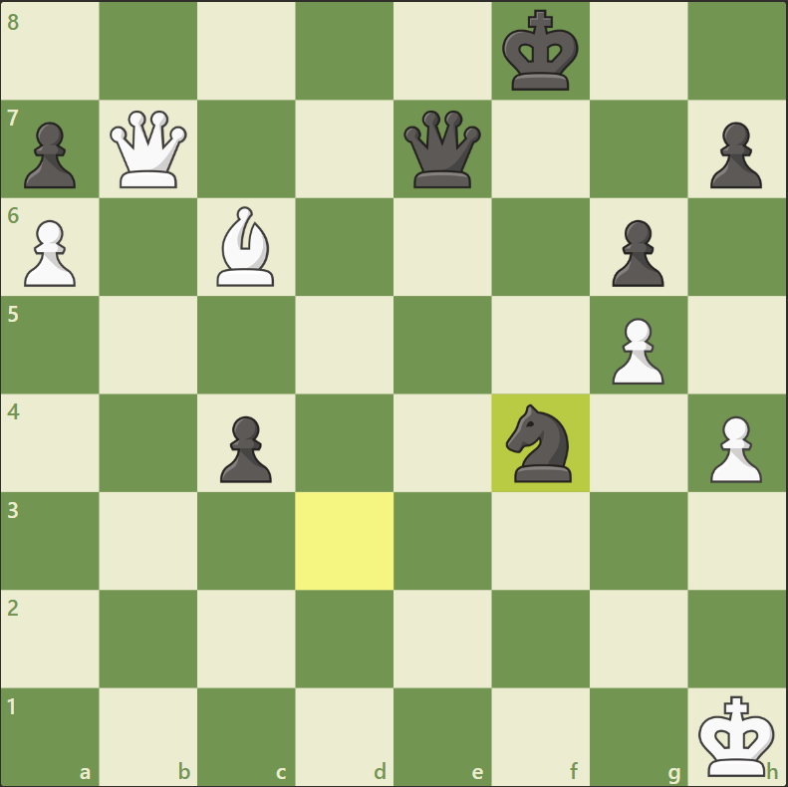
Exercício 2 — Jogam as Brancas
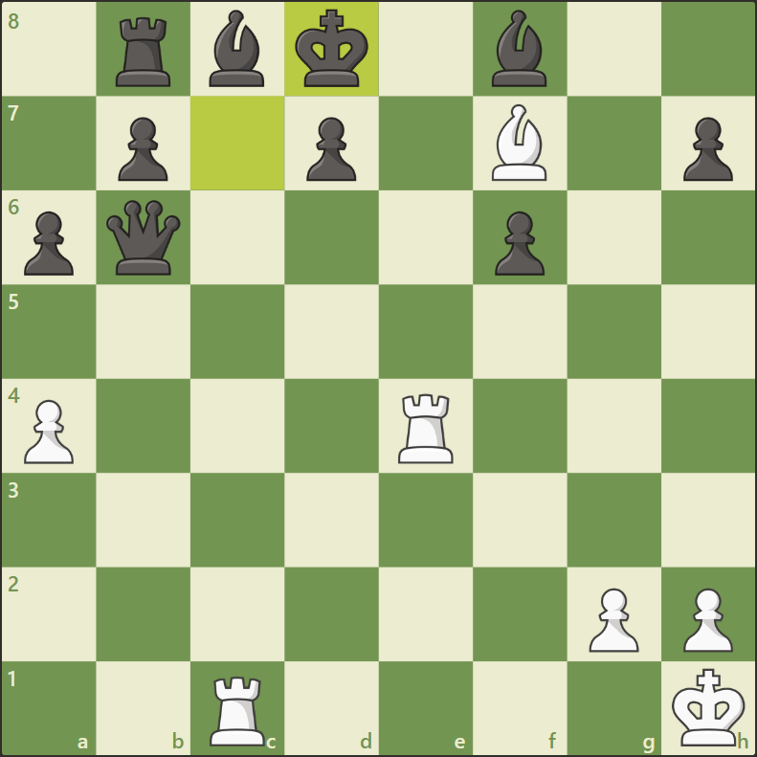

Exercício 3 — Jogam as Brancas
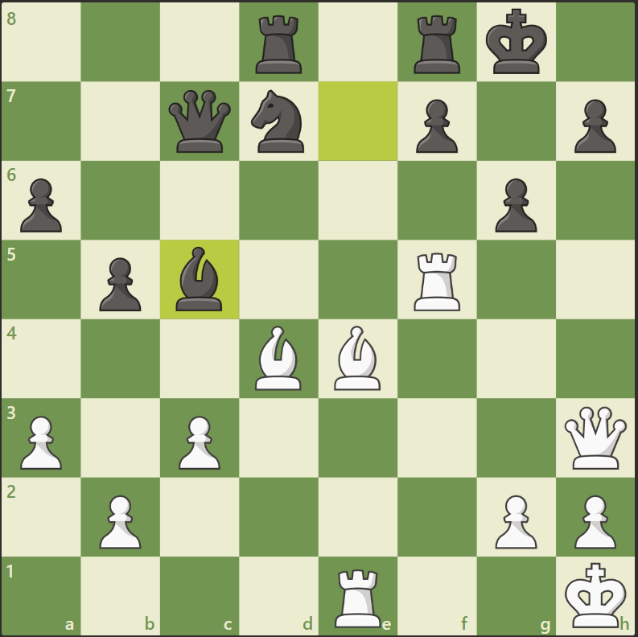
Exercício 4 — Jogam as Brancas
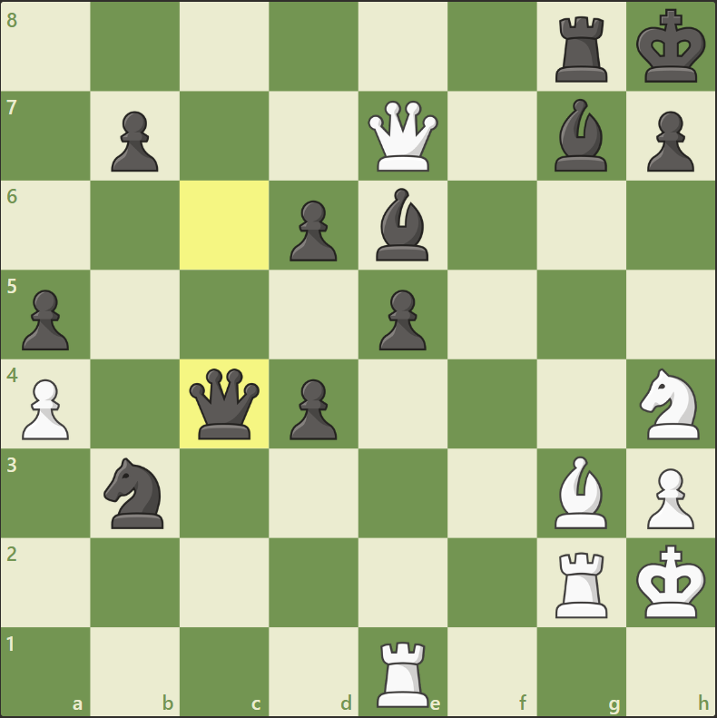

Exercício 5 — Jogam as Brancas
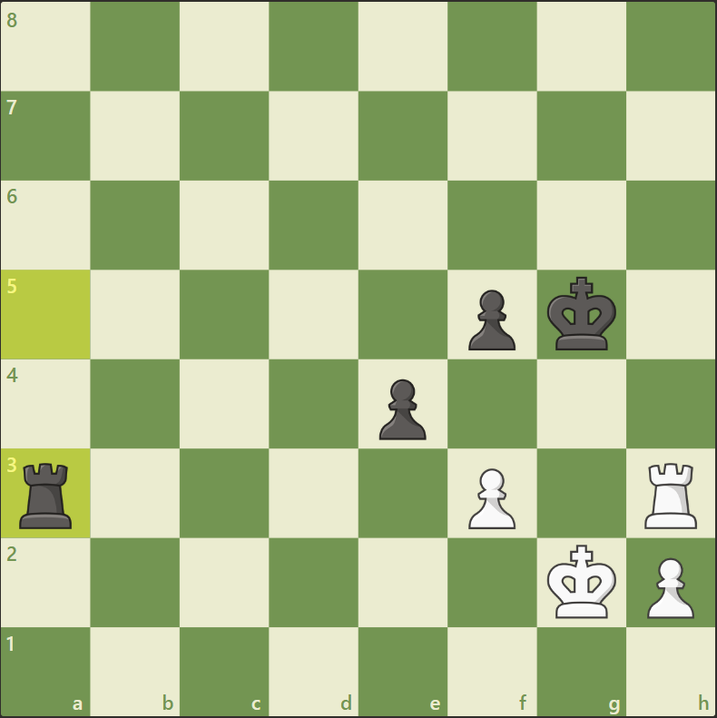

Exercício 6 — Jogam as Brancas
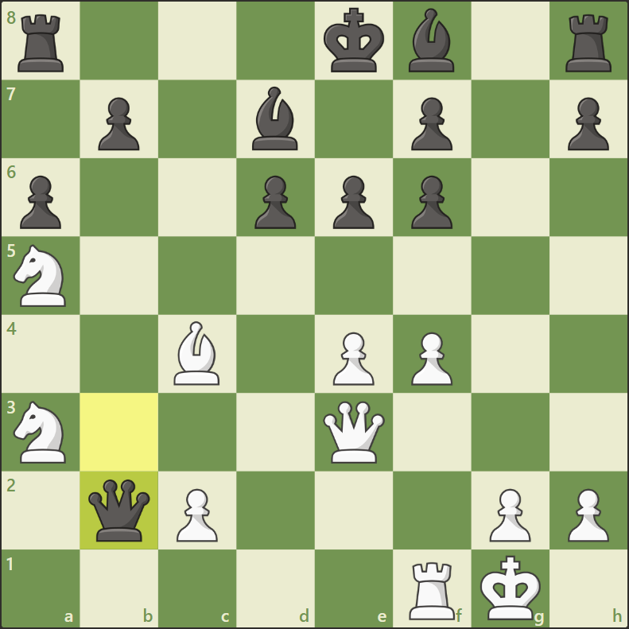

Exercício 7 — Jogam as Pretas
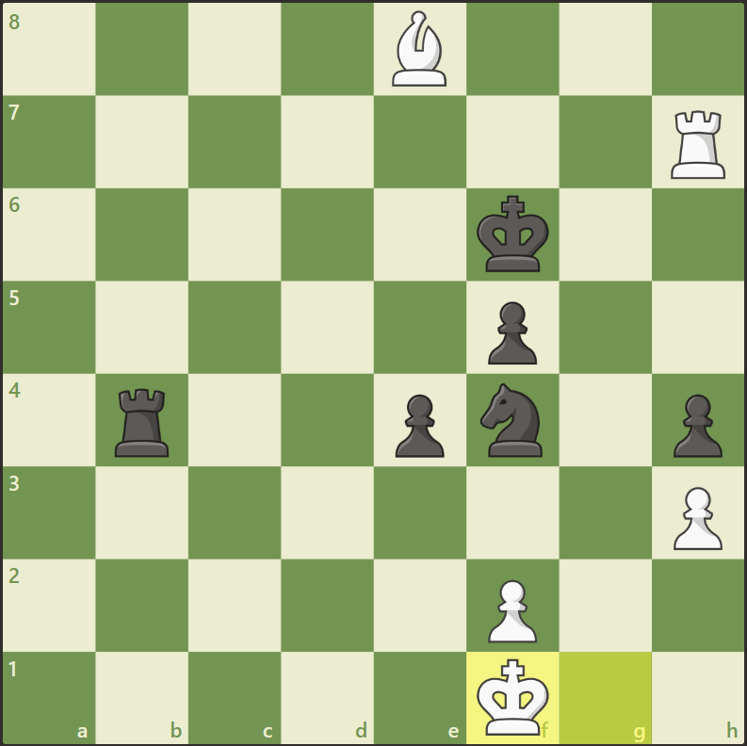

Exercício 8 — Jogam as Brancas
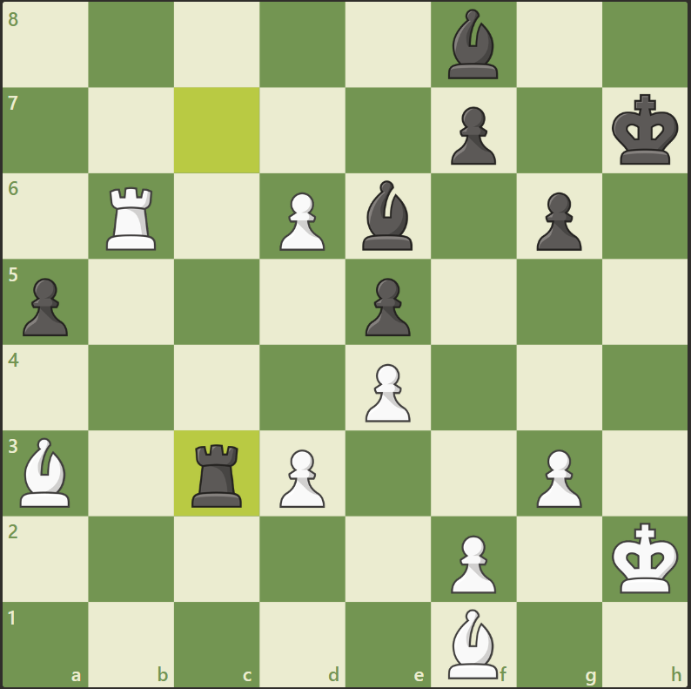

Exercício 9 — Jogam as Brancas
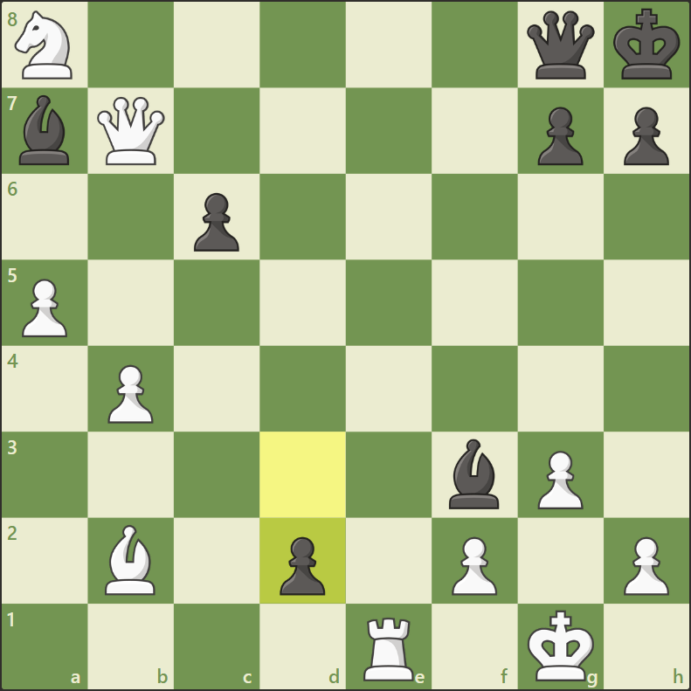

Exercício 10 — Jogam as Brancas
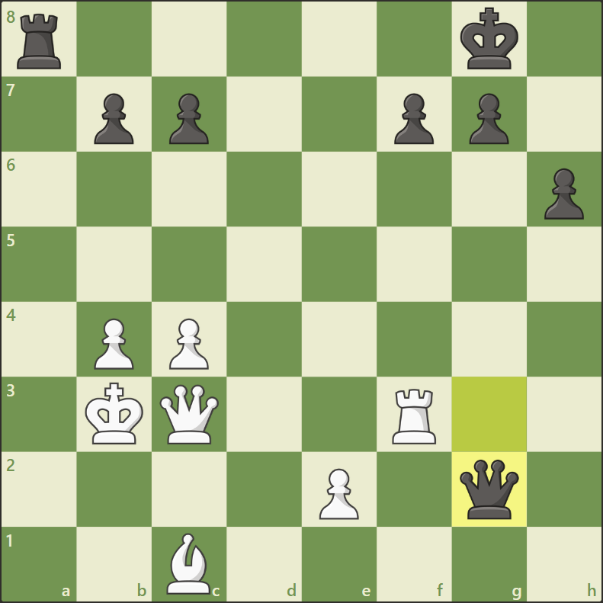
Exercício 11 — Jogam as Brancas
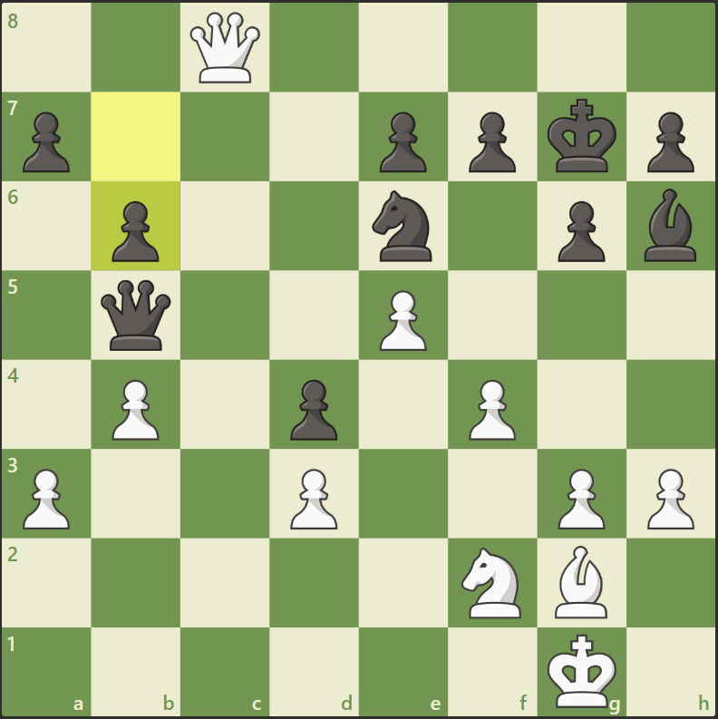

Exercício Nível Difícil
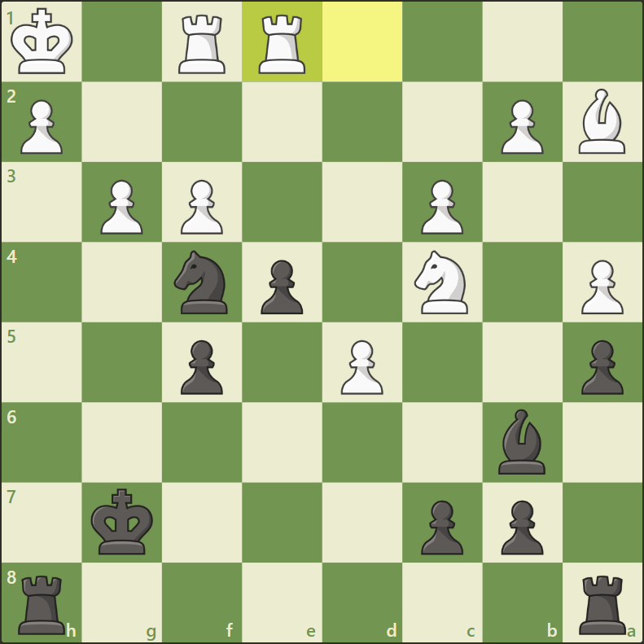

IV. Gabarito

Exercício 1 — Gleizerov vs. Rodchenkov
Examinando a situação de DEFESA das peças Pretas, fica evidente que o Cavalo de f4 está indefeso. O lance vencedor explora essa debilidade por meio de um ataque duplo: 55. Db8+, atacando o Rei e, simultaneamente, o Cavalo de f4. Como as Pretas ficam obrigadas a resolver o xeque, não têm como proteger o Cavalo. As Pretas perderam o Cavalo e abandonaram a partida poucos lances depois.

Exercício 2 — Defesa do Rei
O Rei das Pretas está “defendido” pela Dama de b6. No entanto, o conceito de DEFESA não se aplica ao Rei da mesma forma que às demais peças: de nada adianta estar “defendido” por outra peça se o Rei for diretamente atacado. As Brancas dão xeque-mate através de Te8++.

Exercício 3 — Andrijevic vs. Boskovic
A posição do Rei das Pretas está atacada por cinco peças: (1) Bispo de d4; (2) Bispo de e4; (3) Torre de f5; (4) Torre de e1 e (5) Dama de h3. Esse número elevado de atacantes indica um grave problema de DEFESA do Rei. A sequência vencedora é: 25. Dxh7+ (sacrificando para abrir a posição do Rei) …Rxh7 26. Th5+ (o Peão de g6 não pode capturar a Torre devido ao ALINHAMENTO do Rei com o Bispo de e4) 26. … Rg8 27. Th8++.

Exercício 4 — Husari vs. Al-Sayed
Apesar das casas em torno do Rei das Pretas estarem atacadas de forma imediata por apenas duas peças — a Dama e o Cavalo —, isso é o suficiente para forçar o xeque-mate, pois uma das atacantes é a Dama. A sequência é: 34. Cg6+ hxg6 35. Dh4+ Bh6 36. Dxh6++.

Exercício 5 — Womacka vs. Conquest
A Torre Preta de a3 está alinhada com a Torre Branca de h3 (ALINHAMENTO), e também está indefesa (DEFESA). O ataque está bloqueado pelo Peão Branco de f3. O lance 55. f4+ decide a partida: dá xeque com o Peão e ao mesmo tempo desbloqueiam o ataque da Torre Branca de h3 à Torre Preta de a3. Como as Pretas precisam resolver o xeque, não têm tempo de salvar a Torre indefesa. (Nota: o GM Womacka não percebeu essas debilidades e jogou 55. Rf2??, acabando por perder a partida.)

Exercício 6 — Birkic vs. Ruck
A Dama Preta de b2 apresenta um grave problema de MOBILIDADE: ao longo da coluna b, a única casa não atacada pelas Brancas é b4; ao longo da diagonal a1-e5, da diagonal c1-a3 e da 2ª linha, todas as casas estão controladas pelas Brancas. A única coisa que falta é atacar a Dama. O lance Tb1 faz exatamente isso. As Pretas abandonaram a partida.

Exercício 7 — Mobilidade do Rei
A MOBILIDADE do Rei Branco está extremamente limitada, restando-lhe apenas as casas e1 e g1 como opções de fuga. As Pretas dão mate jogando Tb1++, retirando do Rei as duas últimas casas disponíveis.

Exercício 8 — Tringov vs. Velimirovic
As Brancas detectam três debilidades na posição:
- PROMOÇÃO: o Peão Branco em d6 está prestes a avançar — ameaça que as Pretas precisam deter a qualquer custo.
- ALINHAMENTO + DEFESA: o Bispo Branco de a3 está alinhado com o Bispo Preto de f8, que está indefeso.
- O próprio Peão de d6 bloqueia esse ataque.
O lance 41. d7! ameaça promover no próximo lance e, ao mesmo tempo, “desbloqueiam” o ataque ao Bispo de f8 — ataque duplo. As Pretas são obrigadas a capturar o Peão: 41. … Bxd7. As Brancas respondem com 42. Bxf8, capturando o Bispo que apresentava ALINHAMENTO e DEFESA.

Exercício 9 — Volkov vs. Solodovnichenko
Rei: - DEFESA: Três peças atacam as casas próximas ao Rei — Dama de b7, Bispo de b2 e Torre de e1. Grave problema de DEFESA. - ALINHAMENTO: O Rei está alinhado com o Bispo de b2, com o ataque bloqueado pelo Peão Preto de g7. Enquanto esse alinhamento persistir, a peça em g7 não pode se mover. - MOBILIDADE: O Rei tem mobilidade muito limitada.
O lance 31. Dxg7+ força 31. …Dxg7 (única opção), deixando a Dama Preta completamente atada em g7 pelo ALINHAMENTO com o Bispo de b2. A 8ª fileira fica desprotegida, possibilitando 32. Te8++.

Exercício 10 — Browne vs. Orlov
Rei: - DEFESA: Três peças atacam as casas próximas ao Rei — Dama de c3, Torre de f3 e Bispo de c1. Grave problema de DEFESA. - ALINHAMENTO: O Rei está alinhado com a Dama Preta de g2 e com a Torre Preta de a8. - MOBILIDADE: O Rei dispõe de alguma mobilidade (f8, h8, h7), mas um ataque da Dama a elimina imediatamente.
Dama: - DEFESA: A Dama das Pretas não está defendida.
A sequência vencedora é: 32. Tg3 — ataque duplo que ameaça a Dama indefesa e ao mesmo tempo ameaça mate na 8ª fileira. 32…Dxg3 (forçado, para evitar o mate) 33. Dxg3.

Exercício 11 — Francsics vs. Szudra
Rei: - DEFESA: As casas f8, g8 e h8 estão atacadas pela Dama, mas as Brancas não dispõem de uma segunda peça para apoiá-la de imediato. - ALINHAMENTO: Nenhum relevante. - MOBILIDADE: O Rei não dispõe de nenhuma casa segura para onde possa se mover — problema crítico de MOBILIDADE.
Dama: - DEFESA: A Dama não está defendida por nenhuma peça ou peão. - ALINHAMENTO: Nenhum relevante. - MOBILIDADE: A Dama dispõe de apenas uma casa de fuga: a4.
O lance 28. Bc6! ataca simultaneamente a Dama e sua única casa de fuga (a4). As Pretas não têm como salvar a peça e abandonaram a partida.

